
ACADEMIA ROMÂNĂ
Comitetul Român de Istoria şi Filosofia Ştiinţei şi Tehnicii
– Divizia de Istoria Științei –
31 martie 2021
Proiectul ROINFO - au fost postate online volumele I-IV din „Istoria Informaticii Românești” în Biblioteca CRIFST a Academiei Române
Motto: “Spuneți generațiilor viitoare că în România s-a creat Cibernetica (1938-1939), că România a dezvoltat o informatică românească (după anul 1953) și a construit propriul calculator electronic (CIFA-1, anul 1957)!” Marin Vlada, membru titular CRIFST (Comitetul Român de Istoria și Filosofia Științei și Tehnicii), Academia Română, proiectul ROINFO 2018-2022, https://sites.google.com/view/roinfo/.
Recent, în Biblioteca CRIFST a Academiei Române, au fost postate formatele PDF ale celor 4 volume din “Istoria informaticii românești. Apariție, dezvoltare și impact. Oameni, instituții, concepte, teorii și tehnologii” (coord. Marin Vlada) - https://www.crifst.ro/biblioteca/autori/vlada-marin .
Cele 4 volume sunt un demers științific și editorial privind apariția și dezvoltarea informaticii în România după altele trei realizate:
- Grigore C. Moisil, articolele “Contribuția românească în teoria algebrică a automatele” și “Activitatea Centrului de Calcul al Universității din București”, din Revista AMC, Editura Tehnică, nr. 13-14, 1970.
- Dr. Pham Gia Duc, “Istoria înființării și a dezvoltării științei calculatoarelor în R.S.R.”, Rezumatul Tezei de doctorat, Centrul de multiplicare al Universității din București, 1972.
- Marius Guran, Monografia informaticii din România, Editura AGIR, 2012.

De ce 60/65 de ani de informatică românească?
1. Se poate lua ca reper anul 1953. În perioada 1953-1954, ROMÂNIA ocupa locul III în lume, după SUA și URSS, în activitatea de cercetare privind “Teoria circuitelor de comutație” – după nr. de articole (Gr. C. Moisil, Activitatea CCUB, revista AMC, Editura Tehnică, nr. 13-14, 1970). Pentru aceste rezultate acad. Gigore C. Moisl primește - în anul 1996, Computer Pioneer Award (IEEE - Computer Society).
2. Se poate lua ca reper anul 1957, când România și-a construit propriul său calculator electronic. În perioada 1955-1957, ROMÂNIA a proiectat și construit primul său calculator electronic numeric (anul 1957, calculatorul CIFA 1), de către un colectiv condus de ing. Victor Toma, la Institutul de Fizică Atomică (IFA) – Măgurele București. Astfel, ROMÂNIA a fost a VIII-a țară din lume ce a proiectat și a construit un calculator electronic cu tuburi electronice (1957).
3. Se poate lua ca reper anul 1959, când în România a apărut secția „Mașini de calcul”, la inițiativa acad. Grigore C. Moisil, care a funcționat în ultimii 2 ani terminali din cei 5 ani cât dura programul de studii la Facultatea de Matematică și Fizică din acea vreme. Aceasta a funcționat până în anul 1971 când s-a introdus secția „Informatică”.
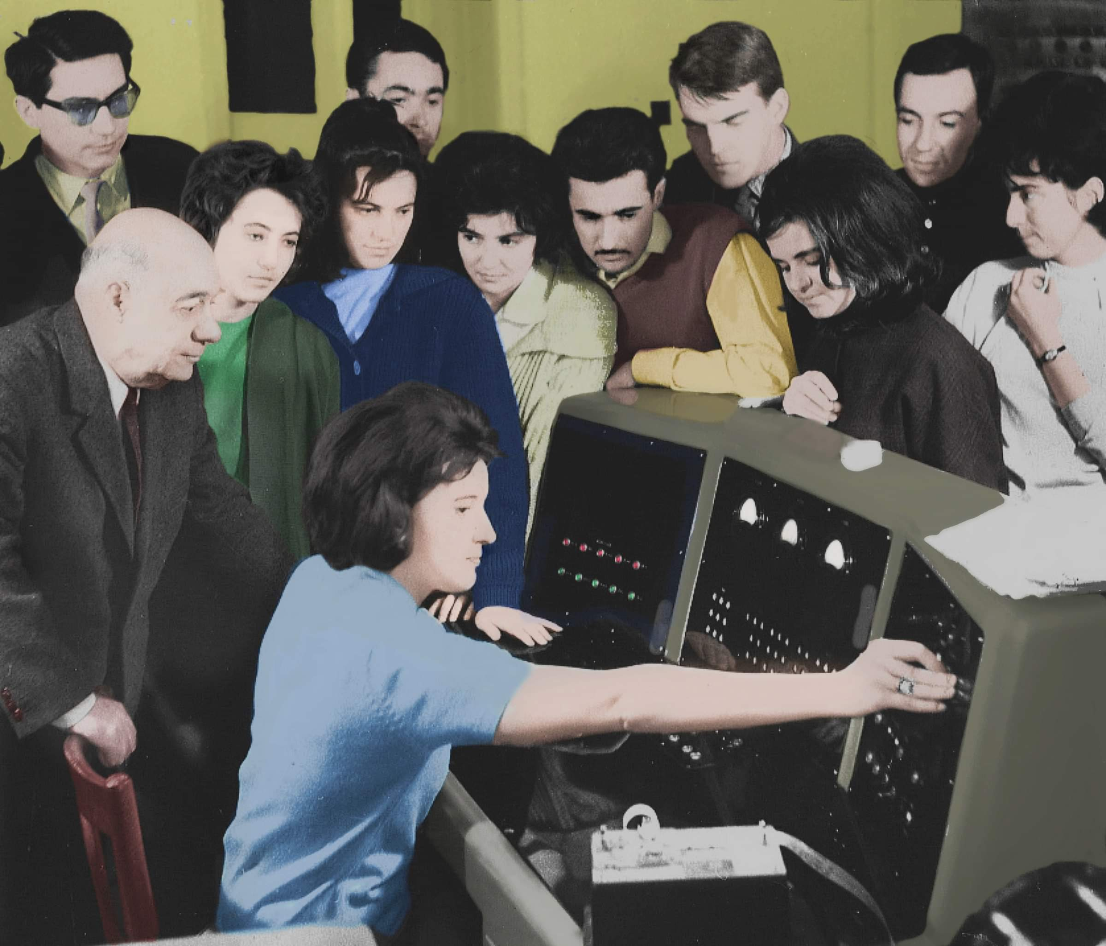
Grigore C. Moisil cu studenții grupei “Mașini de Calcul” de la Facultatea de Matematică din București, anul 1965
Etapele proiectului ROINFO “Romanian Informatics” 2018-2022
ETAPA I : Volumele "Istoria informaticii românești. Apariție, dezvoltare și impact. Oameni, instituții, concepte, teorii și tehnologii" 2019-2022- http://c3.cniv.ro/?q=2018/iir .
Volumul I (cap. 1): Computing – Contextul internațional, 2019, Volumul II (cap. 2): Computing – Contextul național, 2019; Volumul III (cap. 3-6): Computing – Apariție și dezvoltare, 2020; Volumul IV (cap. 7-10): Computing – Dezvoltare și impact, 2020; Volumul V (cap. 11-12): Computing – Dezvoltare, 2021.
ETAPA a II-a – Volumele VI-VII: "Computing -Informaticieni de prestigiu din România", 2021-2022 / ROCS - Romanian prestigious computer scientists: partea I - Computing Classification System (CCS 2012) și Lista de persoane din domeniul informaticii; partea II - realizări românești în domeniul informaticii și domeniile asociate lor (CV-uri ale unor persoane din mediul universitar, mediul IT, mediul preuniversitar).
Ma multe detalii pe site-ul ROINFO: https://sites.google.com/view/roinfo/
CRIFST
Calea Victoriei, nr. 125 | sector 1 | 010071 | Bucureşti |Tel: +40 21.212.97.57

